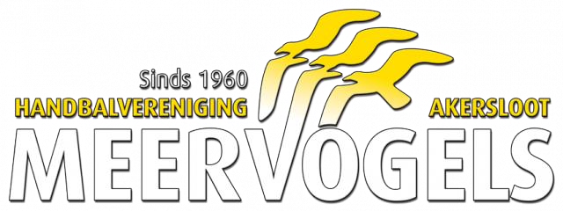**HANDBALVERENIGING**

**MEERVOGELS’60 AKERSLOOT**

**UITSCHRIJFFORMULIER**

Inleveren bij de ledenadministratie:

Iris Leijen

Mail naar:ledenadministratie@meervogels60.nl

**Naam:** …………………………………………………………………………………………….

**Geboortedatum:** …………………………………………………………………………………

**Adres:** …………………………………………………………………………………………….

**Postcode en plaats:** …………………………………………………………………………...

**Telefoon:** ………………………………………………………………………………………..

**E-Mail:** …………………………………………………………………………………………….

**Lidmaatschapsnummer:** ………………………………………………………………………

Door middel van dit formulier schrijft u zich uit als lid van Handbalvereniging Meervogels’60 te Akersloot.

De volgende vragen dienen te worden beantwoord:

Heeft u aan uw financiële verplichtingen tegenover de vereniging voldaan? …..

Wat is de reden van afmelding? bv verhuizing, blessure, studie, onvrede met de club (graag toelichten).

**Contributie-plichtig:**

Zodra u of uw kind is ingeschreven met een team in de competitie dient Meervogels’60 kosten te betalen. Deze kosten zijn t.b.v. de bond om bijvoorbeeld een competitie te maken, scheidsrechters te betalen en zalen te huren. Dit inschrijven vind al vroeg in het voorjaar plaats, vandaar dat u zich dient uit te schrijven voor een bepaalde datum die wij tijdig doorgeven. Schrijft u zich later uit dan is Meervogels’60 al de verplichtingen aangegaan deze kosten te betalen en zullen we u vragen de bondsafdracht te voldoen.

Datum …………………… Handtekening ………………………………………